Château de Brissac.
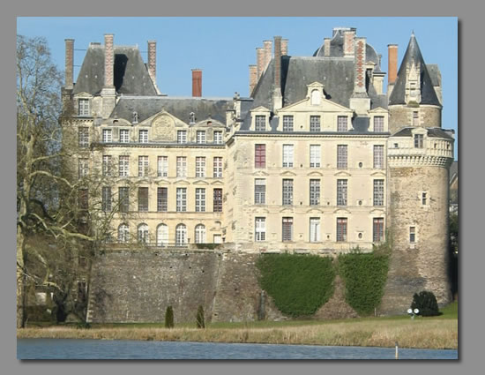
- Bij Brissac Quincé, 20 km ten zuidoosten van Angers, staat één v an de vreemdste kastelen van de Anjou.
- Het lijkt of te midden van het sfeervolle park aan de Aubance twee kas telen door elkaar heen zijn gebouwd: een middeleeuwse vesting en een lustslot uit de Renaissance.
- In feite is dat ook zo.
- De torens met weergangen en versmalde bovenverdiepingen dateren van een 15de eeuws kasteel.
- Dit werd zo beschadigd tijdens de 16de eeuwse godsdienstoorlogen dat begin 17de eeuw tot herbouw werd besloten.
- Toen de opdrachtgever in 1621 stierf, kwam het werk stil te liggen en werd het nooit meer hervat.
- Het oude kasteel was gebouwd voor minister Brézé, die diende onder Karel VII en Lodewijk XI.
- Hij moest Brissac verkopen nadat hij zijn echtgenote Charlotte had gedood wegens overspel en daardoor bij de vorsten in ongenade viel (Charlotte was de dochter van koning Karel en zijn minnares Agnès Sorel).
- De familie De Cossé, die mede dankzij inkomsten uit het toerisme het kasteel nog altijd kan bewonen en onderhouden (er zijn meer dan 200 vertrekken), is verantwoordelijk voor de verbouwing in de 17de eeuw.
- Tot de nieuwe elementen behoort het trappenhuis.
- Het `hangt' nu half in de rechter toren, maar moest eigenlijk het centrum en het artistieke hoogtepunt van de nieuwe vleugel worden.
- De verdiepingen zijn aan de buitenzijde verlucht met pilasters van verschillende zuilenorden: Toscaans, Dorisch, Ionisch en Corinthisch.
- Ondanks het geschonden uiterlijk is het kasteel een bezoek waard.
- De salons, het wachtlokaal, de eetzaal en andere vertrekken bezitten fraai bewerkte lambriseringen, beschilderde en bewerkte balkenplafonds en er hangen kostbare wandtapijten en schilderijen.
- Het plaatsje Brissac Quincé is één van de belangrijkste wijndorpen van de wijnstreek van de `appellation contrólée' Coteaux de l'tlubance, een milde, witte Anjou.

